Achterberg-Bendien

Gedicht van de Week
week 47-2024

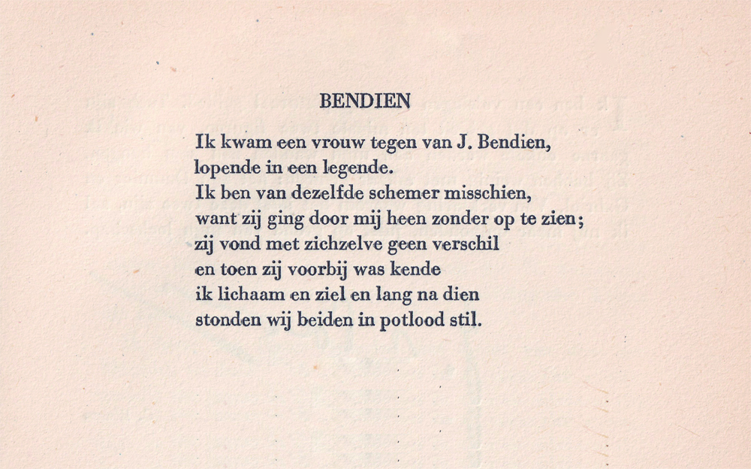

In 1947 vroeg de redactie van het tijdschrift “Critisch Bulletin” aan diverse schrijvers een bijdrage te leveren aan een speciale uitgave ervan over de verhouding tussen beeldende kunst en literatuur. De uitkomst daarvan werd gebundeld onder de titel “Pen en Penseel”. Een van de inzendingen is afkomstig van Gerrit Achterberg (1905-1962).
Van hem verschenen hier eerder gedichten zie week 19 2015, week 34 2018 en week 51 2021. Daar is meer informatie te vinden en natuurlijk in vele andere bronnen.
Het gedicht van deze week werd voor het eerst gepubliceerd in de bundel “Stof” in 1946, daar met als titel “Potlood”. Het beschrijft het thema vrouw en dichter dat Achterberg kenmerkt, op weer een andere manier, met de vaak aanwezige mystieke toets die leidt tot een soort van vereniging van de twee in een schets.
De titel verwijst maar de kunstenaar Bendien; welk werk door Achterberg wordt bedoeld is volgens de historisch-kritische uitgave van zijn gedichten (2000) niet duidelijk.
Het gedicht zoals hier gegeven is overgenomen uit bovengenoemd tijdschrift.

